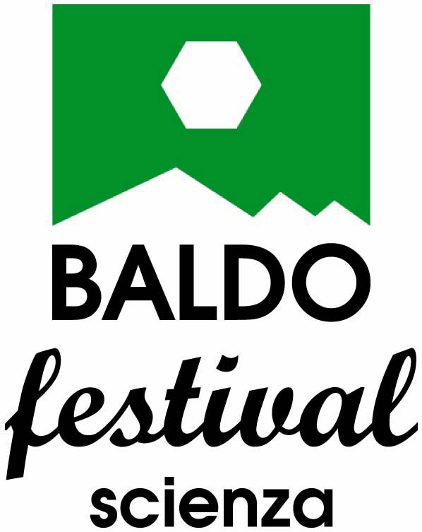

2° COMUNICATO

Diversità dei paesaggi: il Monte Baldo

- incontri e dibattiti scientifici
- escursioni interdisciplinari con esperti
- cultura, gastronomia e folklore

17-18-19 giugno 2005
Ferrara di Monte Baldo (Verona)

Comitato Scientifico

Vittorio Mascagno (coordinatore)
Paolo Braggio, Gianfranco Caoduro, Alberto Carton, Nicola Giarola,

Gaetano Greco (segreteria organizzativa), Leonardo Latella, Costante Pomari

Nicola Sartor, Galeazzo Sciarretta, Daniele Zanini

Sintesi degli interventi e delle attività delle tre giornate:

Venerdì 17 giugno

Scienziati sul Monte Baldo
Vasco Senatore Gondola (Storico del territorio, Accademia di Agricoltura, Scienze e Lettere)
Dall’area del Monte Baldo nel corso dei secoli sono usciti numerosi personaggi che hanno dato un contributo talora fondamentale, talora rilevante o significativo al progresso della ricerca nel campo delle scienze.

La lettura del paesaggio geografico
Alberto Carton (Università di Pavia, Dipartimento Scienze della Terra)
Il paesaggio geografico si può definire come l´espressione integrata di molteplici componenti naturali ed antropiche. Alla conoscenza si arriva ricercando tutte le cause che nello spazio e nel tempo hanno concorso alla sua formazione ed alla sua evoluzione.

Le rocce del Monte Baldo: un archivio di ambienti marini della Tetide
Roberto Zorzin (Museo Civico di Storia Naturali di Verona)
Il Monte Baldo è costituito prevalentemente da una sequenza di rocce sedimentarie marine formatisi in un antico mare detto Tetide. Queste rocce, deformate e sollevate nell'ambito della genesi della Catena Alpina, narrano il succedersi di ambienti marini differenziati nel corso di molti milioni di anni.

Il Baldo: una montagna in rapida evoluzione
Ugo Sauro (Univerisità di Padova, Dipartimento di Geografia)
Il Monte Baldo è una complessa struttura tettonica ancora attiva, come è evidenziato sia dai terremoti storici, sia dalle loro cicatrici nelle forme del rilievo. Man mano che la montagna si deforma gli agenti dell'erosione la attaccano scolpendo forme caratteristiche.

Ambienti floristici del Monte Baldo
Filippo Prosser (Museo Civico di Rovereto)
Vengono presi in considerazione gli ambienti più interessanti dal punto di vista floristico del Monte Baldo, evidenziando le specie notevoli e illustrandone i motivi d'interesse. I dati presentati sono stati raccolti nell'ambito dei progetti di cartografia floristica del Trentino e del Veronese.

La gestione di pascoli e boschi come agenti di modifica del paesaggio
Gianfranco Caoduro - Vittorio Mascagno (dottori forestali)
Il bosco primigenio è stato ridotto e poi distrutto dalle esigenze dell’uomo, le grandi foreste sono state sostituite da pascoli, incolti e cedui. Dopo l’inserimento artificiale di specie non tipiche e la riduzione dell’attiva presenza umana si ritorna verso l’originario bosco di latifoglie nobili.

Note biogeografiche e faunistiche sul popolamento animale del Monte Baldo
Sandro Ruffo e Leonardo Latella (Museo Civico di Storia Naturale di Verona)
La grande diversità di ambienti, che vanno dalle aree temperate perilacustri fino alle vette innevate per gran parte dell’anno, contribuiscono ad aumentare grandemente la diversità biologica del Monte Baldo rendendolo un “unicum” tra i massicci prealpini.

Uccelli e Mammiferi: dalle rive del Lago di Garda alle cime del Monte Baldo
Paolo de Franceschi (Ricercatore)
Verranno illustrate diverse specie di vertebrati inseriti nel loro ambiente, passando così dagli uccelli e mammiferi che frequentano e si riproducono in prossimità delle rive, a quelli che si possono scoprire nelle diverse fasce vegetazionali fino ai circhi glaciali del versante gardesano e alle creste del Monte Baldo.

Il popolamento preistorico e protostorico dell’area baldense
Alessandra Aspes e Leone Fasani (Museo Civico di Storia Naturale di Verona)
Il più antico popolamento umano sul Baldo è documentato dalla presenza di sporadici accampamenti attributi al Paleolitico superiore ubicati in vallecole o piccoli terrazzi presso sorgenti.
L’obiettivo è quello di riprendere in modo sistematico le ricerche nell’area del Monte Baldo, come potenziale bacino di preziose informazioni per il completamento della mappa del popolamento preistorico.

Sabato 18 giugno
Sono previste tre escursioni, in accompagnamento a/con scienziati e ricercatori sul
Monte Baldo con percorsi differenziati per tipologia di pertinenza

- Creste
Malcesine, funivia, cima delle Pozzette, cima Valdritta, Rifugio Telegrafo, discesa per il sentiero del Marocco, Novezza.
Partenza da Novezza alle ore 7, in autobus fino a Malcesine, salita con la funivia, pranzo al sacco; ritorno alle autovetture alle ore 16.
È il percorso classico per godere delle massime panoramiche del Monte Baldo e quello che consente un’ampia escursione sugli ambienti cacuminali dove trovare i punti di maggior interesse botanico, geologico e faunistico. Tempo di effettiva percorrenza ore 6/7, quota minima m 1400, massima m 2216, difficoltà media.
Per aspetti organizzativi questa escursione è a numero chiuso (solo 19 iscrizioni)

- Pascoli di Naole
Colonei di Caprino e Pesina, Creste di Naole, Bocchetta di Naole, discesa per il sentiero Ottaviani, Malga Valfredda Crocetta.
Partenza da Ferrara MB alle ore 9 con autovettura fino a Malga Valfredda Crocetta, pranzo al sacco, ritorno alle autovetture alle ore 16.
Percorso che si snoda tra pascoli, malghe e pozze d’alpeggio, ricco di aspetti florofaunistici e geomorfologici di rilievo, consente ampie panoramiche sul versante orientale del Baldo e sul Lago di Garda. Tempo di effettiva percorrenza a piedi ore 4, quota minima m 1200, massima m 1700 circa, difficoltà lieve.

- Vajo dell’Orsa
Ferrara MB, Val delle Pissotte, Malga Orsa, Val di Ferrara, Monte Cor, Ferrara MB.
Partenza da Ferrara MB alle ore 9.30, pranzo al sacco, ritorno a Ferrara MB alle ore 16.
Percorso che si affaccia su una delle valli più profonde e straordinarie del Monte Baldo, ricco di aspetti geomorfologici e florofaunistici di rilievo, consente panoramiche sulla Valdadige e sul versante orientale del Monte Baldo. Tempo di effettiva percorrenza a piedi ore 3, quota minima m 650, massima 1000 circa, difficoltà lieve.

Avvertenze: per tutti i percorsi sono assolutamente consigliate calzaturae da montagna e attrezzatura adeguata a possibili forti escursioni termiche o a maltempo.

Tardo pomeriggio:

Villa Candelpegher, Ferrara di Monte Baldo
Relazioni libere e presentazione tesi di laurea

Sera:

Località Novezzina, piazzale Osservatorio
Osservazioni di pianeti e cielo profondo
Gruppo Astrofili Veronesi

Domenica 19 giugno

L’inserimento dell’osservatorio astronomico nell’ambito del Monte Baldo
Giuseppe Coghi (Gruppo Astrofili Veronesi)

Il Monte Baldo nella rinascenza botanica e medica del ‘500
Daniele Zanini (Ricercatore)
Il Monte Baldo, ammirato e amato per la sua ricchezza floristica, venne definito nel 1500 “Hortus Italie”. Medici, speziali, botanici e alchimisti lo stimarono per le sue Piante rare e peregrine utili nell’arte medica. Le primogeniture scientifiche scoperte su questo monte contribuirono, inoltre, a ingrandire il mito.

Il progetto “Real champions” del BIM Adige e il programma europeo”Energia intelligente” sul Monte Baldo
Fabio Zuliani (Direttore Progetti Comunitari, Regione Veneto)
Leonardo Tullio (Consulente Progetti Comunitari)
Il Programma EIE - Intelligent Energy Europe intende favorire lo sviluppo sostenibile nel contesto dell’energia, apportando un contributo equilibrato al conseguimento degli obiettivi generali di sicurezza dell’approvvigionamento energetico, della competitività e della tutela dell’ambiente.

Confronti europei per un orientamento ecomuseale per il Monte Baldo
Giorgio Chelidonio (Ricercatore)
Il Monte Baldo appare come un’isola geo-antropica fra il Garda e la Valle Lagarina, evocando una sua specificità preistorica e storica, dove almeno negli ultimi 10.000 anni gli uomini hanno modellato il paesaggio per farne un raro esempio di “montagna dell’uomo”. È quindi un’area ideale per promuovervi un orientamento ecomuseale complessivo, secondo una progettualità che da oltre 30 anni ha ricomposto in molti paesi europei l’identità territoriale.

Per informazioni:

fino all’11 giugno
e-mail baldofestival@virgilio.it
posta Baldofestival, Casella Postale 12
37013 CAPRINO VERONESE
telefono 045/6247288 Orto Botanico del Monte Baldo
336/392277 Gaetano Greco, segreteria organizzativa
fax 045/7265151

dal 13 giugno
e-mail baldofestival@virgilio.it
telefono 045/6247092 BALDOfestival...scienze, segreteria organizzativa
c/o Amministrazione Comunale di Ferrara di Monte Baldo
045/6247288 Orto Botanico del Monte Baldo
336/392277 Gaetano Greco, segreteria organizzativa
fax 045/6247055 (citare riferimento BALDOfestival...scienze)

PRENOTAZIONI ALBERGHIERE

I partecipanti potranno prenotare direttamente agli Alberghi aderenti ai numeri telefonici indicati.
I seguenti Alberghi e Ristoranti hanno aderito all´iniziativa e propongono albergazione e ristorazione ai costi sotto concordati

Alberghi 1 *
Il Pavone - Sig Vicentini Tel. 045-6247006
Chalet Novezza -Sig. Signorini Tel. 045-6247022
Rifugio Cedron - Sig. Marconi Tel. 045-6247162
Albergo Cacciatore- Sig. Furlan Tel. 045-6247163
Rifugio Novezzina. CTG Tel. 045-6247065

Costi. Camera doppia B&B €. 35.00/camera
Camera Singola B&B €. 30.00/camera

Alberghi 2 **
Albergo Stella Alpina - Sig. Brunelli Tel. 045-6247082
Albergo Baldo - Sig. Binda Tel. 045-6247161
Albergo Aurora - Sig. Caurla Tel. 045-7220072

Costi. Camera doppia B&B €. 40.00/camera
Camera singola B&B €. 35.00/camera

Ristorazione
Eventuale cena: primo, secondo, dolce, caffè e bevande € 20.00/persona

